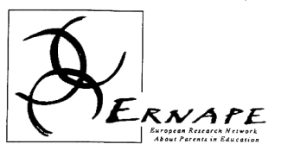

I. Konferencja Krajowej Sieci Badawczej ERNAPE-PL
RODZICE W EDUKACJI Z PERSPEKTYWY BADAWCZEJ
Uniwersytet Gdański, Wydział Nauk Społecznych, Instytut Pedagogiki, Zakład Pedagogiki Społecznej
Gdańsk, ul. Bażyńskiego 4
23 kwietnia 2018

RAMOWY PROGRAM
22.04.2018 NIEDZIELA (miejsce: Wydział Nauk Społecznych UG, ul.Bażyńskiego 4)
17.00 – 18.30 - Powitanie; sprawy organizacyjne dotyczące Krajowej Sieci Badawczej ERNAPE-PL
18.30 – KOLACJA (zgłoszenie uczestnictwa: pytiaaa@gmail.com do 15 kwietnia)

23.04.2018 PONIEDZIAŁEK (miejsce: Wydział Nauk Społecznych UG, ul.Bażyńskiego 4)
9.00 – 10.00 – rejestracja i okazja do rozmów przy porannej kawie
10.00 – 11.00 – Powitanie i wprowadzenie do I. Konferencji ERNAPE-PL
11.00 – 12.30 – Sesja 1 (referaty i dyskusja)
12.30 – 13.30 – Obiad
13.30 – 15.30 – Sesja 2 (dyskusja z udziałem zaproszonych dyskutantów, z referatem wprowadzającym Marii Mendel)
15.30 – 16.00 – przerwa
16.00 – 17.30 – Forum badaczy rodziców w edukacji (wymiana w zakresie aktualnej problematyki i metodologii badań)
18. 00 – Kolacja (zgłoszenie uczestnictwa: pytiaaa@gmail.com do 15 kwietnia)
ZAPRASZAMY!

